Gminny Program Rewitalizacji Gminy Solina na lata 2016-2022

GPR Gminy Solina na lata 2016-2022 został przyjęty uchwałą nr LIII/4444/18 Rady Gminy Solina z dnia 30 maja 2018 r., następnie wpisany do wykazu programów rewitalizacji gmin województwa podkarpackiego uchwałą nr 456/9519/18 Zarządu Województwa Podkarpackiego w Rzeszowie z dnia 24 lipca 2018 .
Gmina Solina położona jest w południowo-wschodniej części województwie podkarpackim w powiecie leskim. Gmina znajduje się w centrum Bieszczad. Ponad 80% jej powierzchni zajmuje Wschodnio – Beskidzki Obszar Chronionego Krajobrazu – tereny leśne, z unikatowymi okazami bieszczadzkiej przyrody. Zajmuje powierzchnię 185 km2 co stanowi 22,15 % obszaru powiatu i 1,03% powierzchni województwa podkarpackiego. Większa część obszaru ( 80% ) gminy zajmuje się we Wschodnio-beskidzkim Obszarze Chronionego Krajobrazu – tereny leśne.
Wyznaczono obszar rewitalizacji o łącznej powierzchni 44,33 ha, co stanowi 0,04% powierzchni gminy, na obszarze tym mieszka 296 osoby, co stanowi 0,6% ogółu mieszkańców gminy. Dla gminy Solina obszarami do rewitalizacji są tereny znajdujące się w miejscowościach: Solina, Berezka, Myczków. Wyznaczając obszary do rewitalizacji na terenie zdiagnozowanych obszarów zdegradowanych w Gminie Solina brano pod uwagę analizę danych statystycznych, oceny wartości wskaźników osiągniętych oraz zdiagnozowanych dodatkowych czynników gospodarczych
i walorów funkcjonalnoprzestrzennych obszarów zaniedbanych technicznie, a także
z uwagi wynikającej z przeprowadzonych rozmów i dyskusji podczas konsultacji społecznych wśród mieszkańców Gminy Solina.
Obszar rewitalizacji został zdiagnozowany, jako objęty w całości koncentracją powiązanych ze sobą problemów ubóstwa, bezrobocia, aktywności społecznej
i niskiego poziomu uczestnictwa w życiu społecznym. Na tę koncentrację nakłada się wysoka skala problemów związanych ze słabym dostępem do podstawowej infrastruktury komunalnej oraz zagospodarowaniem przestrzennym, w tym
w szczególności niski poziom estetyki przestrzennej i niedobór w jej zagospodarowaniu na cele publiczne w niektórych częściach wyznaczonych obszarów. Nadrzędnym celem dla wyznaczonych obszarów rewitalizacji to stworzenie warunków dla integracji mieszkańców w celu stworzenia warunków dla ich aktywności społecznej, zwiększenia poczucia wspólnoty społecznej oraz wprowadzenie innowacyjnych rozwiązań w zakresie organizacji i upowszechniania oferty kulturalnej. Głównym celem działań rewitalizacyjnych przewidzianych w Gminnym Programie Rewitalizacji jest ograniczenie skali występowania negatywnych zjawisk i procesów na obszarze rewitalizacji w Gminie Solina oraz wzmocnienie wewnętrznego potencjału tego obszaru w celu zapewnienia zrównoważonego rozwoju całej gminy.
W wyniku naboru wniosków i przeprowadzonych konsultacji społecznych do Programu zgłoszono ogółem 2 projekty inwestycyjne oraz 2 projekty społeczne. Zrealizowano m.in. projekt: Rewitalizacja na ternie Gminy Solina – rewitalizacja budynku gminnego po byłej szkole podstawowej.
Celem bezpośrednim projektu była poprawa atrakcyjności miejscowości Myczków, jako miejsca zamieszkania i wypoczynku. Przedmiotem projektu była rewitalizacja budynku po byłej szkole podstawowej w Myczkowie obejmująca rozbudowę, przebudowę i nadbudowę budynku wraz ze zmianą sposobu użytkowania pomieszczeń oraz zagospodarowanie otoczenia. Główną funkcją budynku jest przedszkole publiczne (dla 40 dzieci) zlokalizowane na parterze budynku. Posiada dwie sale, szatnię, pokój socjalny, pokój wychowawców oraz toalety. Na zewnątrz utworzono plac zabaw dla dzieci. Nad przedszkolem dobudowano dodatkowa kondygnacja, gdzie powstało Gminne Centrum Edukacji Ekologiczno-Turystycznej. Jest to obiekt na około 18 miejsc noclegowych. Utworzone Centrum zarządzane jest przez Gminny Ośrodek Kultury, Sportu i Turystyki. W części budynku pełniącej opisaną funkcję turystyczną zostało również wydzielone pomieszczenie z przeznaczeniem do prowadzenia działalności gospodarczej, związanej z funkcjonowaniem Centrum. Przedmiotem działalności gospodarczej jest sprzedaż materiałów promocyjnych, informacyjnych oraz pamiątek, a także obsługa ruchu turystycznego. W drugim skrzydle budynku powstała wielofunkcyjna sala o pow. 163 m2 oraz dwupoziomowa kuchnia z wyposażeniem. Kuchnia przygotowuje posiłki dla dzieci uczęszczających do przedszkola, a dodatkowo stanowi zaplecze kuchenne dla Koła Gospodyń Wiejskich. Sala pełni funkcję świetlicy wiejskiej. Siedzibę na stałe ma tam Pogotowie Ratunkowe oraz OSP z Myczkowa. Dodatkowo w sezonie letnim umiejscowiona jest siedziba Policji i Ratownictwa Wodnego. Budynek został ogrodzony. Powstało 20 miejsc parkingowych.
Budynek po byłej szkole podstawowej w Myczkowie
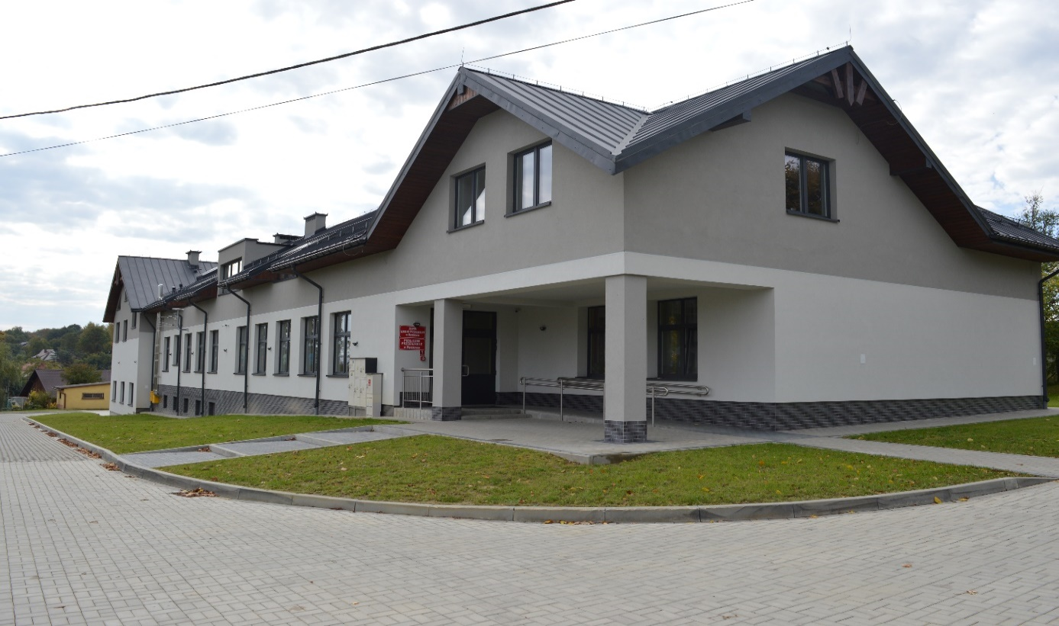
Źródło: UG Solina
Przedszkole
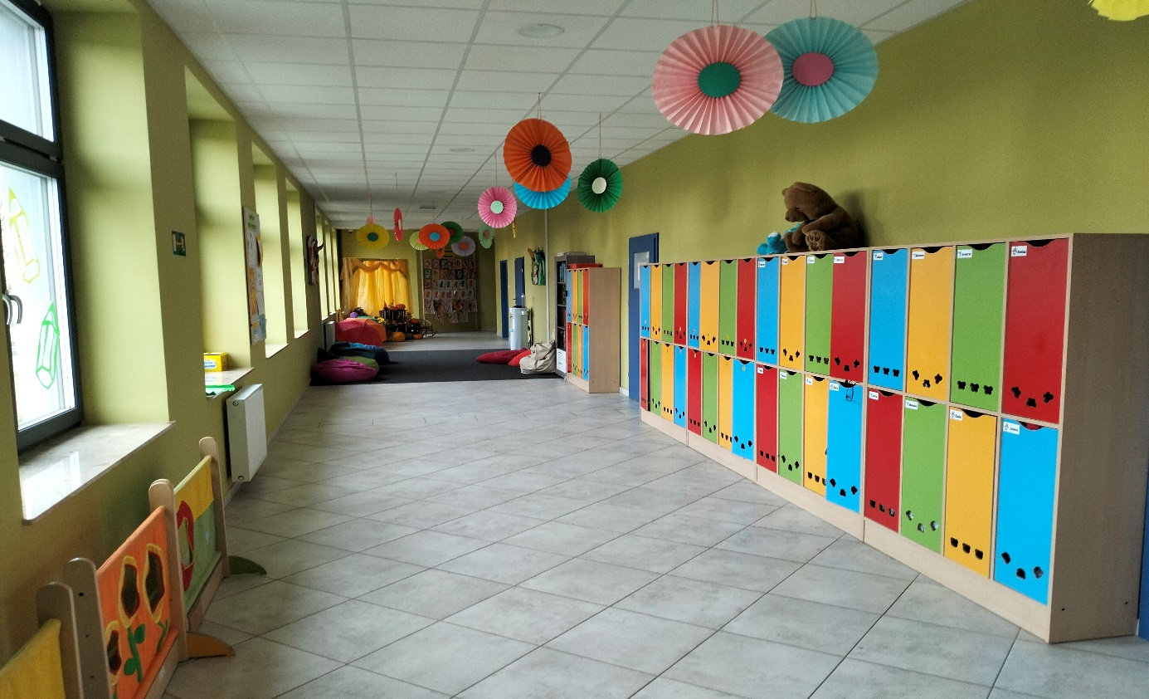
Źródło: UG Solina

Sala wielofunkcyjna
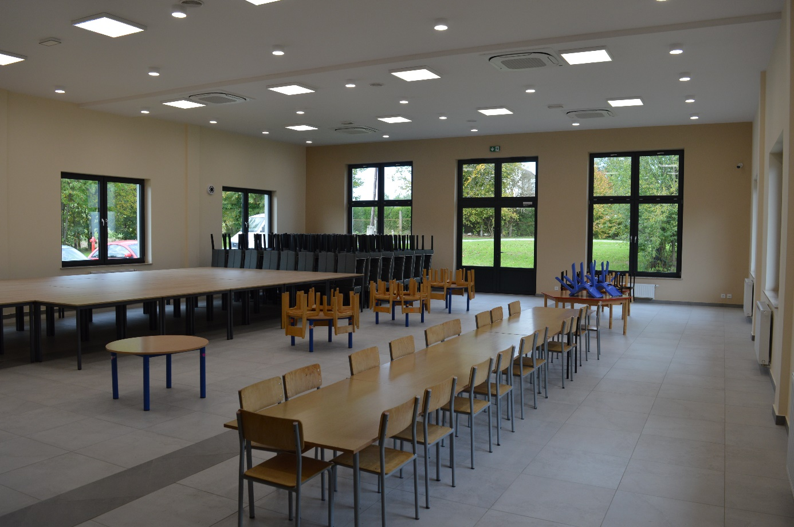
Źródło: UG Solina

Gminne Centrum Edukacji Ekologiczno-Turystycznej
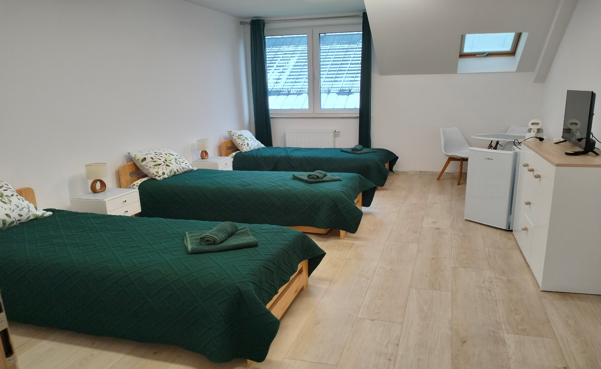 Źródło: UG Solina
Wykorzystane źródła: Gminny Program Rewitalizacji Gminy Solina, strona internetowa UG Solina, strona internetowa mapadotacji.gov.pl.
Link do Gminnego Programu Rewitalizacji Gminy Solina

